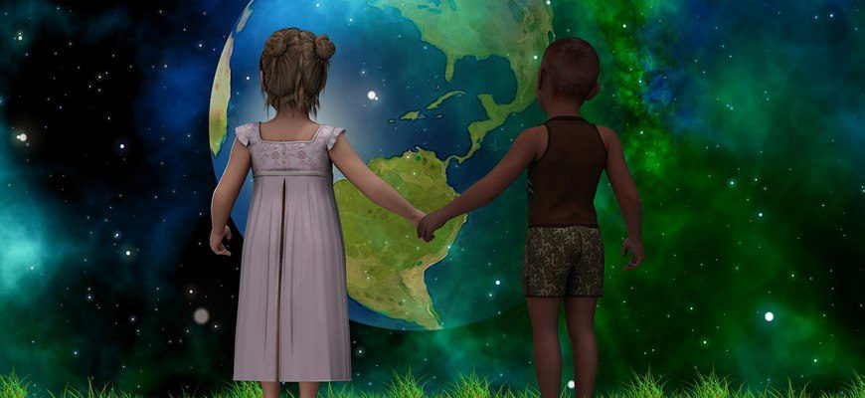***Некоторые особенности передачи знаний детям***

***о космосе.***

Родители задумываются, какая информация о космосе для детей интересная и познавательная. Ведь перегружать детское воображение не рекомендуется в любом возрасте.

Дошкольники интересуются космосом, но не всю информацию они могут воспринять и правильно понять. На первых порах, им интересно:

* из чего состоит Солнце;
* какую роль играет светило в жизни вселенной;
* по каким причинам наша система названа Солнечной;
* как расположены планеты;
* информация по каждой планете и др.

Самые любознательные малыши интересуются вопросами:

* что такое созвездие;
* какими они бывают;
* расположение созвездий на небосводе и т. д.

**Методы представления космоса**

Не каждый дошкольник способен понять, что такое чёрные дыры, из чего состоят небесные тела, какими свойствами они обладают.

Для того чтобы объяснить, необходимо выработать тактику.

Во-первых, информация должна быть правдива. Во-вторых, нельзя рассказывать серьёзным языком, употреблять специальные термины. Иначе ребёнок быстро потеряет интерес к предмету, не захочет продолжать непонятный ему разговор.

Есть методы, при помощи которых можно доступно рассказать детям про планеты. Опыт подсказывает, что ребятам интересна беседа, подкрепляемая показом картинок. Можно использовать фотографии звёздного неба, изображения планет, созвездий, интересные и доступные для восприятия видеоролики. Очень хорошо, когда папа рисует солнце, рассказывает о нём. Причём, светило надо изображать не в виде жёлтого круга с отходящими от него лучами, а в виде планеты, в атмосфере которой содержатся водород и гелий.

Ребёнок должен знать правду о Вселенной: о том, что человек не всё знает о солнечной системе и космосе, о том, что Солнце недосягаемо из-за высокой температуры и т. д. В таком же ключе следует рассказать и о других планетах и небесных телах.

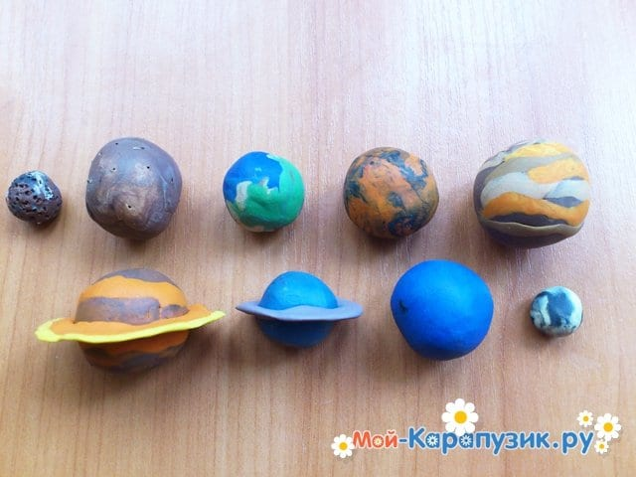Модель небесных тел можно изобразить с помощью пластилина. Это привлекательно и понятно. Главным аспектом является интерес ребенка к предмету. Его любопытство и желание познать больше. В случае, когда малыш задаёт вопрос, на который папа не знает ответа, надо перенести рассмотрение на завтра. А за отпущенное время самому подготовиться к правильному ответу.

Нельзя допустить, чтобы рассказ о космосе и Вселенной носил скучный характер. Важно увлечь ребёнка. Вызвать у него интерес к предмету. Только поверхностные знания могут не удовлетворить запросы дошкольника. Следует поведать о [Плутоне](https://cosmosplanet.ru/solnechnayasistema/pluton/planeta-pluton.html), который считался 9-й планетой в Солнечной системе. Позднее был удалён из списка. Ребёнку будет интересно послушать об астероидах, которые являются осколками погибших планет. Также интересно происхождение комет, которые пролетают с хвостами из газов.  
Отдельной темой должен быть рассказ о [Земле](https://cosmosplanet.ru/solnechnayasistema/zemlya/zemlya-opisanie.html) и о строении.

Всё должно быть преподнесено в игровом варианте и тогда ребёнку будет интересно и увлекательно.